IMPLEMENTAR CON EL FRAMEWORK: JQUERY

Enunciado

En este ejercicio práctico se utilizará HTML,JavaScript y AJAX (Asynchronos JavaScript And XML), para realizar las peticiones en el lado servidor (XAMMP) y la respuesta del lado servidor podrá procesarse desde (PHP, XML, JSON) todo ello para implementar el desarrollo web que se pide.

**ACCESO AL SISTEMA**

Apartado A

Diseñar un interfaz web que simule la que tiene implementada la Universidad de Sevilla para la aplicación SICA (Sistema Investigación Científica de Andalucía) para la gestión de grupos de proyectos de Investigación e Investigadores). Para ello se supondrá que el usuario ya tiene otorgada una clave de acceso que se pedirá junto al NIF/NIE.

En el lado cliente validar el NIF/NIE y comprobar que la clave tiene 10 caracteres numéricos.

Cuando se pulse el botón Iniciar sesión” realizar la petición al servidor que devolverá el nombre y apellidos del investigador así como el/los grupos donde el investigador colabora.

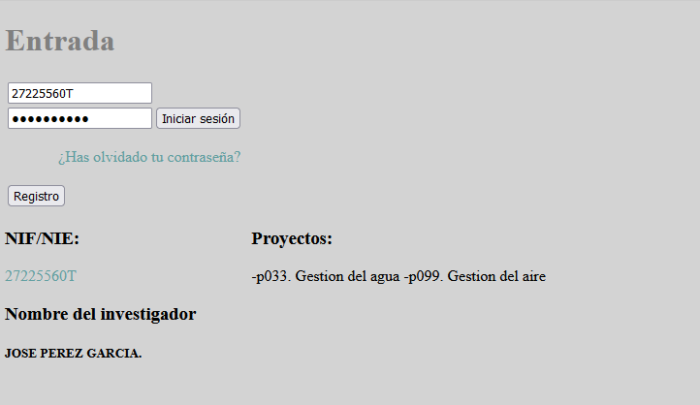

**Alta de usuarios (Registro)**

Apartado B

Si desea registrarse en la herramienta para su posterior utilización, deberá utilizar para ello la opción registro de la sección "Entrada" de la portada de la aplicación mediante el botón “Registro”. Aparecerá en este caso la pantalla de alta de usuario que se muestra a continuación.

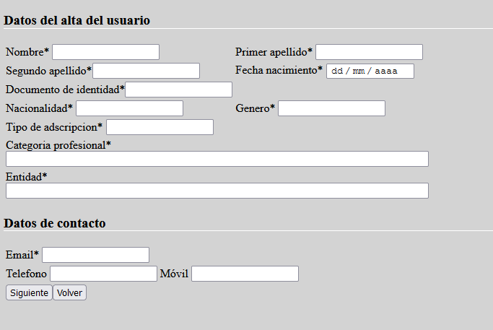

Tras rellenar este formulario y pulsar guardar, validar en el lado cliente la información.

Cuando se haya guardado (recibido) el alta en el lado servidor, al usuario le llegará un aviso (mensaje) con la confirmación o denegación de su registro.

En el aviso que nos llegará aparecerá la nueva contraseña.

Continuando con el proceso pasará a formar parte de los usuarios registrados en el sistema y podrá acceder al sistema.

**Recordar claves**

Apartado C

Añadir a la página la posibilidad de recordar la clave de acceso para el acceso a la aplicación.

Para ello se pedirán dos datos el NIF/NIE y la Fecha de expedición del mismo (15/04/2009). Validar en el lado cliente el NIF/NIE y la fecha.

Cuando se pulse el botón “>>Siguiente” se procederá a enviar la petición al servidor que devolverá la nueva clave (10 dígitos preferiblemente aleatoria).

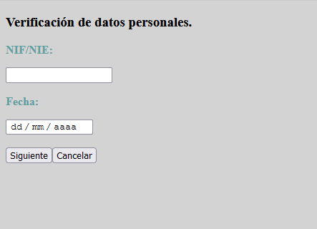

Respuesta del servidor:



